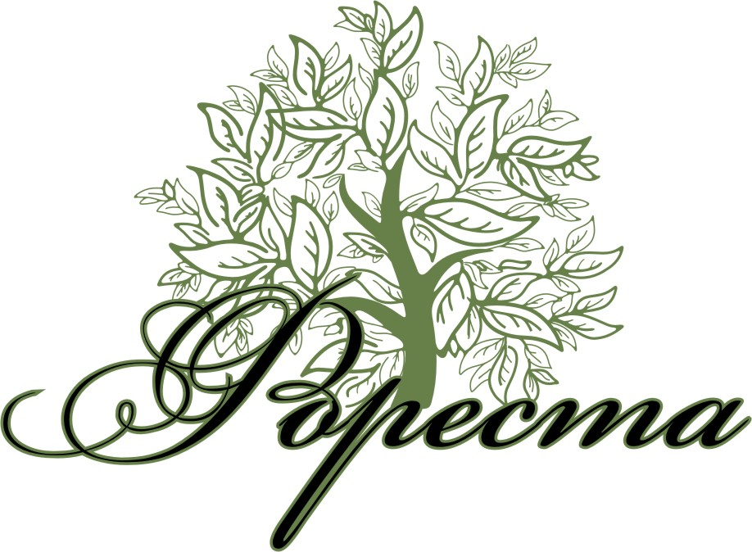

Прайс-лист на Кедр (05.06.2014)
№  п/п | Сорт продукции |  |  | Размеры (мм)/длина (м)3.0-5.0 | Цена руб/ м 3.
Брус
1 |  | 1-2 сорт | 100х100, 100х150, 150х150 180х180 200х200 |  | 12000(естественной влажности)
2
Доска обрезная
3 |  | 1-2 сорт |  | 40х100, 40х150, 40х200,  50х100, 50х150, 50х200 | 12000 (естественной влажности)
4 |  |  |  | 40х100, 40х150, 40х200,  50х100, 50х150, 50х200
- Изготовлены из массива, (естественной влажности).
- Услуги по доставке оплачиваются дополнительно.
- Под заказ можем напилить обрезную доску любого размера до 1м в ширину цена договорная

Размеры уточняйте!!!!!!!!!
Всё всегда в наличии!!!!!!!!!

Офис: г. Новокузнецк, ул. Транспортная 14, тел. +7-3843-200-273
e-mail: foresta.nvkz@gmail.com, сайт: www.elitkedr.ru
Торговая площадка: г. Новокузнецк, ул. Транспортная 14.

